Структурное подразделение детский сад комбинированного вида «Золушка» МБДОУ детский сад «Планета Детства» комбинированного вида.

Консультация для воспитателей:

«Развивающие уголки для детей в группе!».

Воспитатель:
Гавричева Г.Ю.
Июль 2023

Группа детского сада – пространство коллективной жизни. Здесь ребенок находится в условиях коллективных отношений, независимо от своего настроения, переживаний и событий. Бывает время, когда хочется остаться одному, со своими мыслями, настроением, переживаниями. Маленький ребенок также имеет на это право.
Для формирования психологической стабильности ребенка пригодятся специальные центры настроения или уединения; центры эмоциональной разгрузки и «островки примирения», где ребенок может расслабиться и справиться с неприятными эмоциями, а затем снова продолжить играть в коллективе. Такие тематические зоны дают ребёнку дополнительные возможности для того, чтобы расслабиться, устранить беспокойство, возбуждение, скованность, сбросить излишки напряжения, восстановить силы, увеличить запас энергии, почувствовать себя защищённым.
Развивающая предметно-пространственная среда должна обеспечивать возможность общения и совместной деятельности детей, в том числе детей разного возраста, и взрослых, двигательной активности детей, а также возможности для уединения.
Развивающая предметно-пространственная среда должна быть содержательно-насыщенной, трансформируемой, полифункциональной, вариативной, доступной и безопасной.
Вариативность среды предполагает: наличие в Организации или Группе различных пространств (для игры, конструирования, уединения и пр., а также разнообразных материалов, игр, игрушек и оборудования, обеспечивающих свободный выбор детей.
Согласно существующим требованиям к организации развивающей среды в образовательных учреждениях, является необходимым создание в ДОУ комфортных условий не только для активной деятельности воспитанников, совместных игр, занятий под руководством педагога, но и для психологической разгрузки, отдыха детей. При пребывании целый день в шумном коллективе ребенку может потребоваться личное пространство. Для этого создаются Центры уединения.
У детей дошкольного возраста часто меняется настроение в связи с недостаточной сформированностью эмоционально-волевой сферы. Малыши еще не умеют контролировать проявления своих чувств. Поэтому нередко происходит демонстрация таких эмоциональных проявлений, как гнев, злость, грусть. Для ребенка изменение обстановки, пребывание целый день в шумном кругу людей при отсутствии мамы, а также исполнение требований педагогов и восприятие большого объема новой информации является серьезным стрессом. Поэтому для сохранения психологического комфорта дошкольника в группах создают специальные центры или уголки, где малыш может побыть в одиночестве.
В таком уголке кроха может "спрятаться" от окружающих, выразить свои накопившиеся негативные эмоции, отвлечься от суеты с помощью интересных спокойных игр и просто отдохнуть в тишине. Главная черта в этом возрасте – это открытость. Он не умеет скрывать своё отношение к окружающему миру.
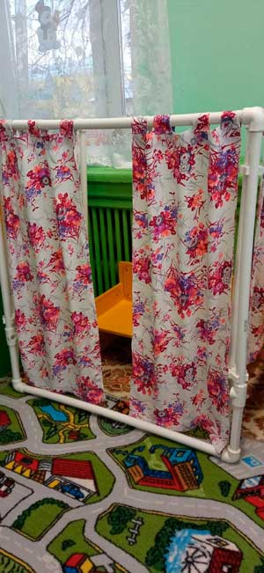
Используемые методы и приёмы:
1. Метод наглядности (наблюдение) – благодаря этому методу ребёнок видит зависимость между предметами и явлениями, рассматривать предметы, фотографии.
2. Метод практический. После просмотра новой игры мы стараемся погрузить ребёнка в эту тему «Мишка косолапый…». Также входит – работа в паре; опыты; пальчиковые игры; строительные игры; фотовыставка.
3. Метод словесный – он представляет общение воспитателя и ребёнка, посредством рассказа, чтения художественной литературы, беседы. Рассказы помогают развить детское воображение. Чтение художественной литературы обогащает словарный запас детей, расширяет знания об окружающем мире.
4. Метод игровой – это проблемные игровые ситуации, игры путешествия, дидактические игры.
Для того, чтобы этот метод был эффективным сам воспитатель должен развиваться, читать не только методическую литературу, но и детскую современную литературу (говорить с ребёнком на одном языке).
Рекомендации по созданию:
1) Уголок уединения должен быть небольшого размера.
2) Цвета, используемые в уголке, должны быть пастельных оттенков, спокойными, не кричащими. Ребенок в нем должен отдыхать, а не дополнительно раздражаться агрессивными яркими тонами.
3) На пол обязателен мягкий коврик и красочные подушки, или уютное детское кресло, можно использовать мягкие модули.
4) Желательно «населить» уголок мягкими игрушками (при этом важно выбрать такие игрушки, которые можно легко постирать).
5) Возможно размещение пейзажных картин, размещение различных световых и шумовых водопадов.
6) Фотоальбомы с групповыми и семейными фотографиями.
7) Телефон.
8) Куклы (в том числе народные, сшитые из ткани).
9) Калейдоскопы (неизбежно улучшают настроение). Созерцание любого «волшебства», отвлекает от тревожных мыслей даже взрослых людей.
10) Клубочки разноцветных ниток (для разматывания и сматывания).
11) Игрушки для снятия психического напряжения.
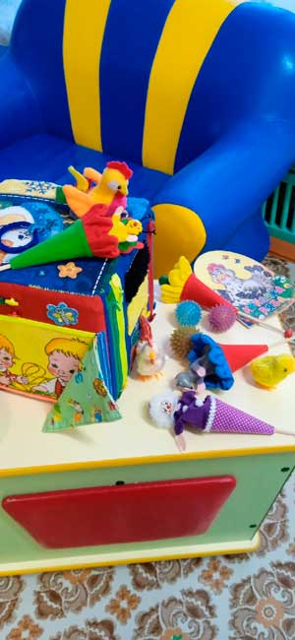
Это могут быть: стаканчики для крика, бумага, которую можно порвать, подушка для битья, массажные игрушки. Массажные мячи (могут иметь самую разную форму, размеры). На больших мячах ребенок лежит, маленькие мячики сжимает, перекатывает в ладошках. Массажные кольца, которые выполнены их прочного материала. Их можно сворачивать в «восьмерку», только вот выполнять эти действия не так легко.
Ребенок может самостоятельно проявить желание отправиться в уголок уединения, а может пойти туда по подсказке воспитателя: если педагог видит, что малыш чувствует себя дискомфортно, зажато или, напротив, ведет себя вызывающе, агрессивно.
Центр уединения, как правило, наполняют предметами, к которым ребенок испытывает теплые чувства, которые ему близки. Рекомендуется положить в него фотографии родных и близких, игрушечный телефон, по которому можно "позвонить" маме с папой. Если позволяет форма уголка, его расположение, на стену можно повесить пейзажи, обладающие терапевтическим эффектом.
Для полноценного развития ребенка большое внимание следует уделять его эмоциональной сфере. В основе нашей педагогической деятельности должна лежать уверенность в том, что каждый ребенок имеет право быть таким, какой он есть, и у каждого ребенка достаточно потенциальных сил для того, чтобы развиваться и быть счастливым.
Каждый ребенок, приходя в детский сад, должен иметь возможность в любое время (при необходимости) проработать свои негативные эмоции и избавиться от них.
Именно поэтому очень важно, чтобы в группах создавались специальные зоны уединения, где ребенок будет чувствовать себя комфортно и безопасно и сможет избавиться от негатива посредством специально отобранного педагогом оборудования.
Стоит отметить, что содержимое уголка следует периодически обновлять, однако некоторые предметы должны находиться в уголке постоянно. Это будет придавать ребенку чувство уверенности и постоянства.
Сосредотачивая усилия на повышение качества и эффективности образовательной и воспитательной работы, необходимо добиваться того, чтобы каждый день способствовал развитию познавательных интересов воспитанников, активности и творческих способностей, а, следовательно, повышению качества обучения.
В своей деятельности активно применяю современные педагогические технологии, информационные, здоровьесберегающие, игровые и проектно – исследовательные методы, которые позволяют формировать к детей творческие способности, развивать мышление.
Активно использую в своей работе такие возможности компьютера, как Интернет. Использую возможности компьютора для разработки дидактического и раздаточного материала. В процессе занятия стараюсь обеспечивать возникновения положительных эмоций по отношению к детям, к деятельности, формам и методам осуществления. Эмоциональное состояние всегда связано с переживанием душевного волнения; сочувствия, радости, гнева, удивления. Создание доброжелательной атмосферы на занятии так же повышает качество знаний. Таким образом, я вижу необходимость продолжения работы по совершенствованию методов обучения и воспитания, осуществлять инновационную деятельность, освоению новых образовательных технологий, активному распространению собственного опыта в области повышения качества образования и воспитания детей, способных жить в современном обществе.
Моя работа направлена на создание условий для саморазвития ребёнка. В подготовке к занятиям стараюсь учитывать интересы и предпочтения детей, увидеть сильные и слабые стороны каждого воспитанника, планировать занятия. А провожу занятия в игровой форме, что способствует лучшему усвоению информации. Часто произвожу смену деятельности, не позволяя детям утомляться, сопровождая её яркими картинками или звуками. Чтобы дети не уставали в середине занятия, провожу физкультминутку, использую пальчиковую гимнастику или игровые стишки с движениями. Формирую у детей эмоциональную стабильность, устойчивость. Занятия могут строится на творческой деятельности, играх, обсуждении положительных качеств героев сказок, в процессе дети делятся своими мыслями.
Для достижения более высоких результатов в воспитании и обучении активно применяю в своей работе современные педагогические технологии. Одной из важных своих задач я считаю развитие материальной базы группы, разработку и изготовление дидактического материала, раздаточного материала.
Тема: «Сенсорная юбка»
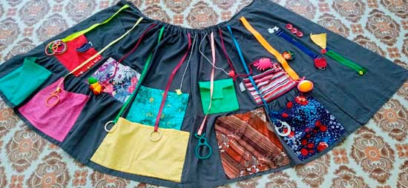
Уважаемые коллеги, представляю вашему вниманию необычное дидактическое пособие для развития сенсорных эталонов у детей раннего возраста – это сенсорная, адаптационная юбка. В период адаптации юбка помогает малышам отвлечься от переживаний, связанных с расставанием с близкими людьми.
Актуальность:
Учитывая важность сенсорного воспитания и предметно – развивающей среды для развития детей раннего возраста, в нашей группе, каждый игровой уголок мы стараемся оформить так, чтобы он способствовал сенсорному воспитанию ребят, чтобы в окружении детей находились предметы и атрибуты с ярко выраженными сенсорными признаками.
Цель:
Развитие сенсорных представлений у детей раннего дошкольного возраста и развитие мелкой моторики средствами дидактических и игровых упражнений с применением дидактической юбки.
Задачи:
- Развивать интерес малышей к самостоятельному и совместному со взрослыми обследованию предметов, разнообразным действиям с ним.
- Знакомить детей с разными видами сенсорных эталонов, формировать их умение сравнивать предметы по основным свойствам – цвету, форме, размеру.
- Развивать речь, мелкую моторику детей раннего возраста.
- Привлекать родителей принимать активное участие в сенсорном развитии своего ребёнка, участвовать в жизни группы и ДОУ.
Это одно из первых дидактических пособий, которое сделано своими руками «Сенсорная юбка». Когда надеваю юбку, то превращаюсь в волшебницу, которая предлагает поиграть и малыши с интересом включаются в разнообразные игры, манипулируя с деталями юбки. Дидактическая юбка изготовлена из однотонной ткани, самостоятельно подобраны привлекательные элементы для неё в соответствии с возрастами и психологическими особенностями детей раннего возраста. Она позволяет малышам стать, своего рода, открывателями. Дети с удовольствием и вниманием обследуют юбку, находят на ней много интересного. На всех частях юбки расположены яркие кармашки, куда малыши раскладывают, «прячут» шарики, кубики (различных цветов, размеров), маленькие игрушки, погремушки, цветные платочки и перекладывают из кармашка в кармашек, что привлекает их. Нашиты на юбку атласные ленты разной длины, ширины, цвета, а ещё замочки, геометрические фигуры, различные пуговки, мешочки с наполнителем (горох, мелкие шарики, пуговки и вата). Простота изделия позволяет использовать данное пособие в разных видах организованной деятельности, как с подгруппой малышей, так и индивидуально. Уникальность этого пособия заключается в том, что оно безопасно и экологично. Работая с юбкой, предлагаю ребятам различные варианты игровых заданий и упражнений с учётом возрастных и индивидуальных особенностей детей. Дид./игры: «Разложи в кармашки только красные кубики», «Угадай на ощупь», «Домашние и дикие животные», «Разложи по цвету», «Что в мешочке?», «Кто в кармашке?».
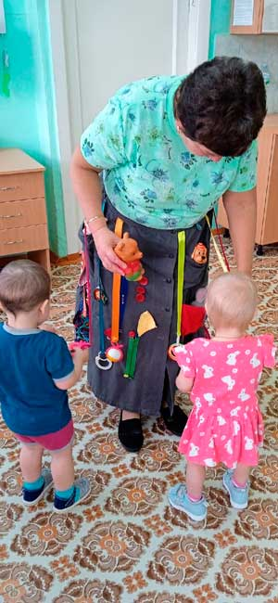
При работе с юбкой мы с малышами используем песенки, шутки, прибаутки. Создаются условия для ознакомления детей с осязательными свойствами предметов (тёплый – холодный, твёрдый – мягкий, пушистый и т.д.). Дети знакомятся с разным видами сенсорных эталонов, у них формируется умение сравнивать предметы по основным свойствам – цвет, форма, величина. Дидактическая юбка имеет для детей эффект новой игрушки – малыши с большим интересом тянутся к педагогу, любопытство заставляет ребёнка манипулировать с деталями, а когда не получается справится самому, малыш вынужден обратиться к воспитателю. Между взрослым и ребёнком устанавливается дружеский контакт, так необходимый для создания тёплых отношений. А когда вижу, что малышам интересно, я испытываю чувство радости и удовольствия, что моя задумка нравится другим.
Результат:
- Развивается интерес у детей к самостоятельному и совместному обследованию предметов;
- Создаются условия для обогащения представления детей о многообразии окружающего мира;
- Формируется культура сенсорного развития;
- Развивается мелкая моторика в детей;
- Создаются тёплые и доверительные отношения педагога и малыша.
Поставленные цели и задачи были реализованы, и я буду использовать это в дальнейшей своей работе.
Тема: «Скатерть самобранка»
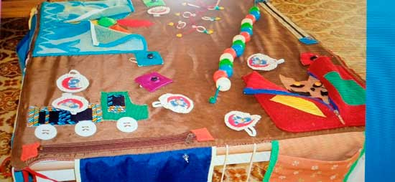
Раннее развитие – это самое благоприятное время для сенсорного воспитания. Сенсорный, чувствительный опыт служит источником познания мира. В раннем детстве малыш особенно чувствителен к сенсорным воздействиям.
Цель: Создать условия для развития сенсорно – моторных навыков ребёнка.
Сенсорное развитие составляет фундамент общего развития ребёнка, успешность которого в значимой степени зависит от того, насколько совершенно ребёнок слышит, видит, осязает окружающее. Создать условия в группе, обезпечивающие разнообразное использование дидактических игр для сенсорного развития – это цель воспитателя группы. В нашей группе раннего возраста «Гномики» я изготовила для малышей сенсорный стол «Скатерть самобранка», для сенсорного развития, который поможет воспитателю осуществлять следующие задачи:
1. Обогащать сенсорный опыт детей;
2. Развивать аналитические способности (умение сравнивать, различать предметы по одному из сенсорных признаков – цвет, форма, величина);
3. Развивать внимание, память;
4. Развивать мелкую моторику.
В процессе создания сенсорной зоны я отдала предпочтение не приобретению готовых материалов, а играм, сделанных своими руками. На каждой стороне скатерти есть кармашки, куда малыши могут «прятать», раскладывать, перекладывать различный игрушки (любого размера, формы), погремушки (любого цвета). На самой скатерти нашила замочки, пуговки, липучки, есть шнуровка. В дидактических играх я стремлюсь заинтересовать малышей через яркий образ предметов, сюрпризные моменты, эмоциональную речь воспитателя. Работа с ребятами проводится в основном индивидуально или подгруппой состоящей из 2-3 детей. Подборка игр разнообразна: на узнавание, называние и закрепление цвета, группировку однородных и разнородных предметов по цвету, форме, величине, закрепление величины предметов, геометрических форм и мелкая моторика. Считаю, что все игры сделанные своими руками, должны быть выполнены эстетически. Используя разнообразные дидактические игры, для налаживания сенсорного опыта детей, я заметила, что дети легче адаптируются к условиям детского сада, они увереннее накапливают представление о цвете, форме, величине. Используя сенсорную зону в свободной деятельности с детьми, я убедилась в том, что играя дети лучше усваивают программный материал. У малышей вырабатывается хорошее настроение.
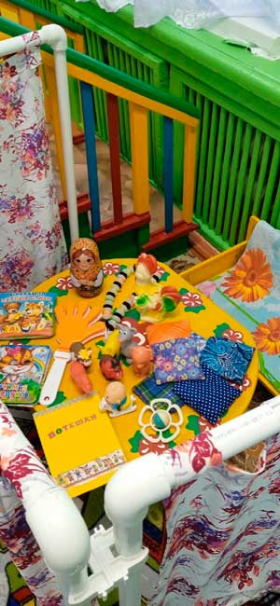
Подводя итог, можно сказать, совершенствование сенсорного опыта включает большое количество взаимосвязанных задач. Продолжаю работу по использованию технологий по сенсорному развитию.
В ходе изготовления «Скатерть самобранка» привлекла родителей принести в группу пуговки, лоскутки ярких тканей, липучки. Родители получили методические рекомендации по закреплению у малышей навыков сенсорного воспитания, условий проведения дидактических игр.
Консультации: «Сенсорное воспитание детей раннего возраста», «Познаём мир играя», «Сенсорное развитие малыша в домашних условиях».
Папка – передвижка: «Что такое сенсорика и почему важно её развивать?»,
«Зачем нужно развивать мелкую моторику?», «Роль развивающих игр для детей», «Какие игрушки нужны ребятам?».

Используемая литература.
1. Виноградова Н.А. Образовательные проекты в детском саду. Согласование с федеральными требованиями. Пособие для воспитателей / Н.А. Виноградова, Е.П. Панкова. - М.: Айрис-пресс, 2008. - 208 с. 2.
2. Губанова Н.Ф. Игровая деятельность в детском саду. Программа и методические рекомендации. - М.: Мозаика-Синтез, 2006. - 128 с. 3.
3. Играем вместе с детьми: развитие игровой деятельности у детей. Программа по обучению, воспитанию и развитию детей дошкольного возраста / под ред. С.А. Лебедевой. - М.: ИЛЕКСА, 2009. - 165 с.
4. Карабанова О.А., Алиева Э.Ф., Радионова О.Р., Рабинович П.Д., Марич Е.М.

